SEJOUR ID JEUNES 65
PROJET : « UN POUR TOUS ET TOUS POUR D’ARTAGNAN »

Séjour du
Lundi 26 juillet au vendredi 30 juillet 2010
au camping de Préchac (32)

Au programme des vacances :

 | Lundi 26 juillet | Mardi 27 juillet | Mercredi 28 juillet | Jeudi 29 Juillet | Vendredi 30 juillet
Petit-déjeuner | Petit déjeuner Lait, café, pain, nutella, fruits...
Matin | Départ à 9H de la MDA d’Artagnan  Installation au camping de Préchac | 10h à 12h : ballade découverte maison de l'eau, ou pêche | Canoë kayac à la maison de l’Eau  à Jû Belloc | Ballade à vélo | Retour à la MDA à 11h à ARTAGNAN
Repas Midi | Salade de tomates, thon, riz dessert : glace ou fruits | Pique-nique :  sandwich – yaourts | Riz – jambon | Salade de carotte
Après-midi | 14h : Cahuzac ski nautique, banane, wake | De 14h à 17h :  stage Hip hop avec Circ’Adour | De 14h à 17h :  stage Hip hop avec Circ’Adour | Piscine à Plaisance et boutiques
Repas Soir | Grillades (côte de porc, saucisses, merguez) | Pâtes à la bolognaise | Roti froid mayo, salade verte concombre | Restaurant
Veillée | Soirée barbecue | Soirée cinéma | Soirée nature | Soirée frites !

Les activités proposées :

- banane et bouée

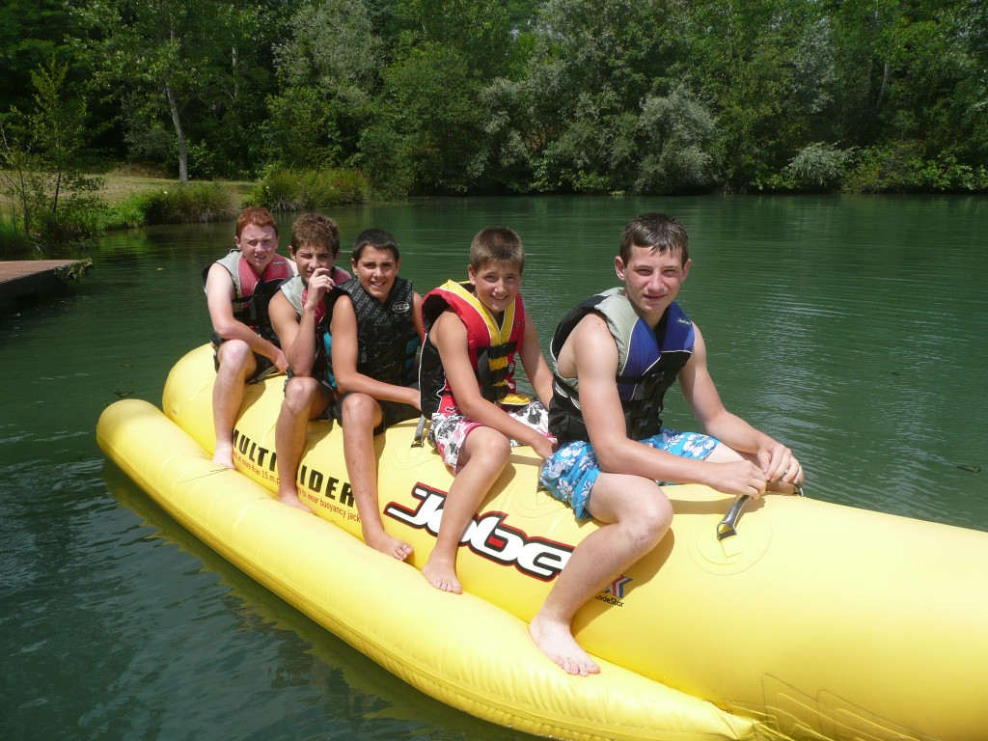

- Balade découverte sur le site de ju belloc, heres et castelnau Riviere basse

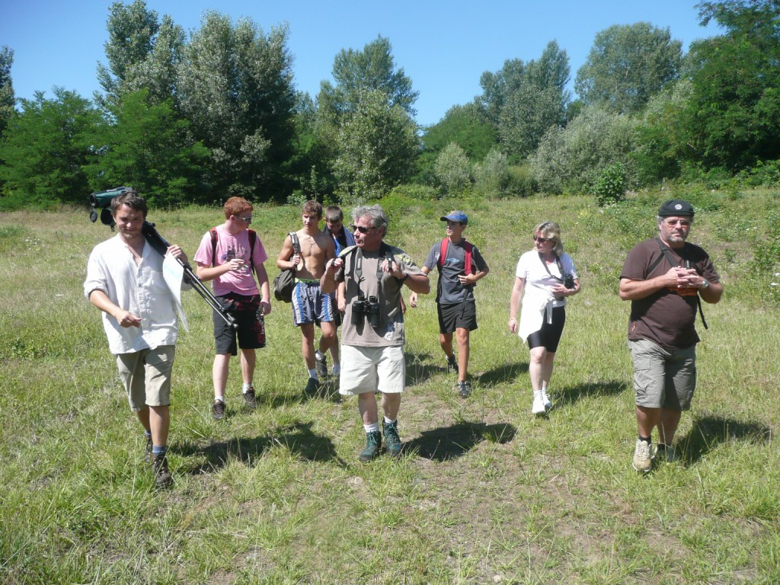

- Cirque et break danse à circ’ADOUR

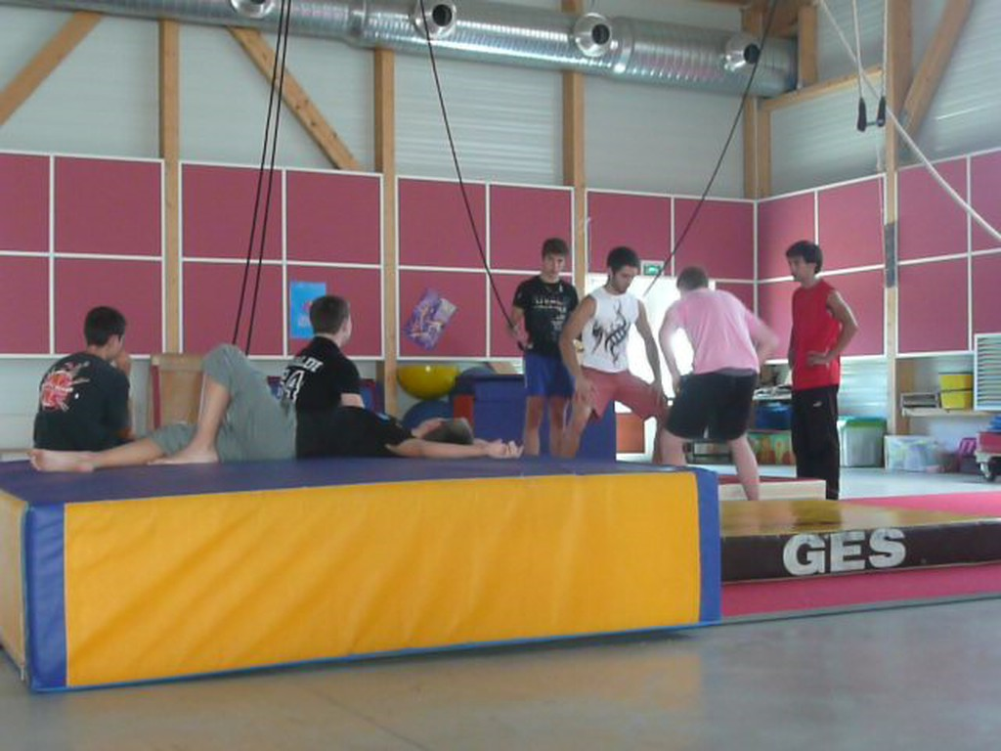

- Canoë Kayac à la maison de l’eau à ju belloc

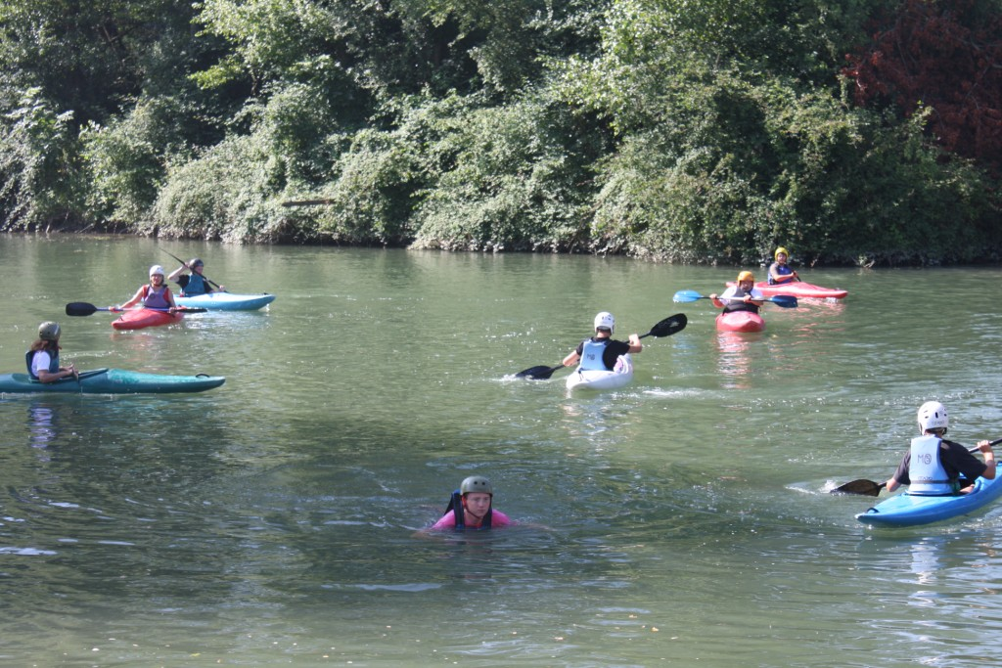

- Pêche à la ligne a prechac

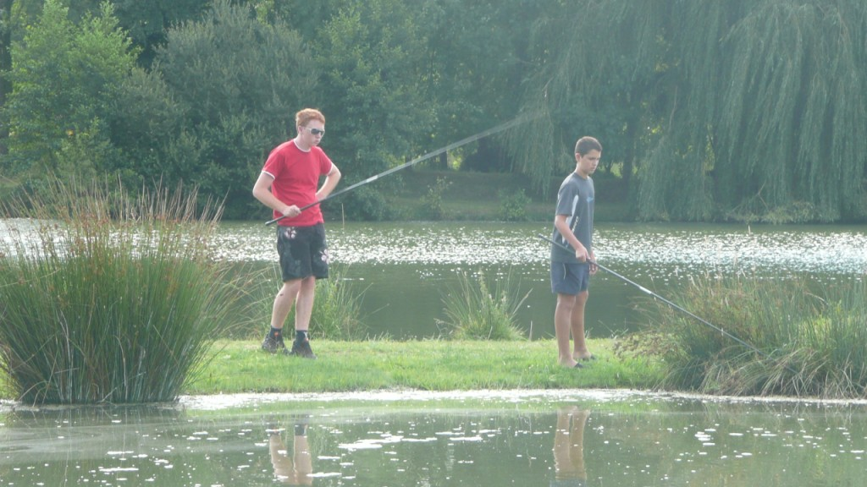

- Tennis au camping

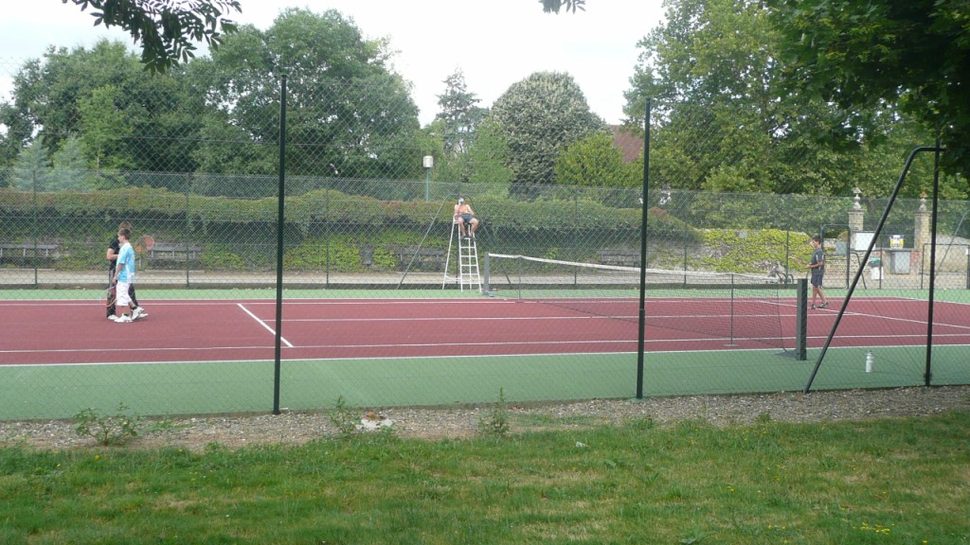

- Projection Cinéma en plein air au camping

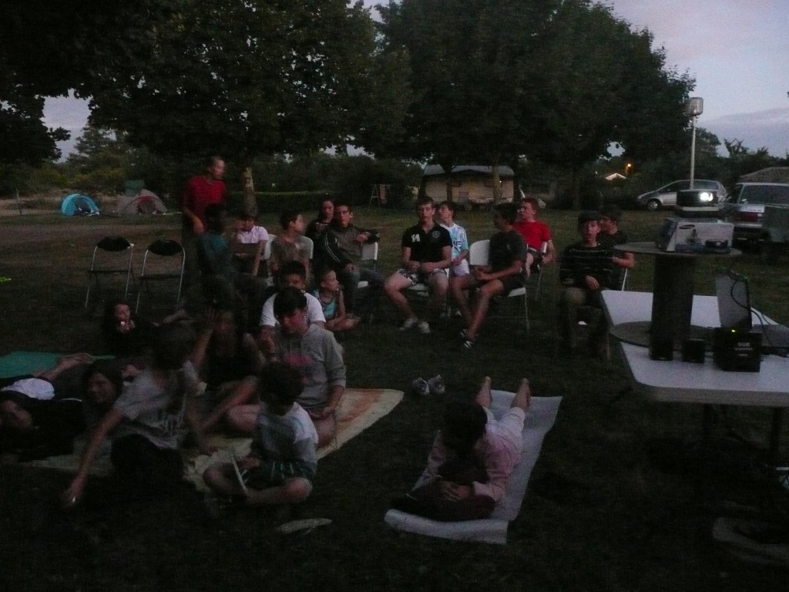

- Soiree nature

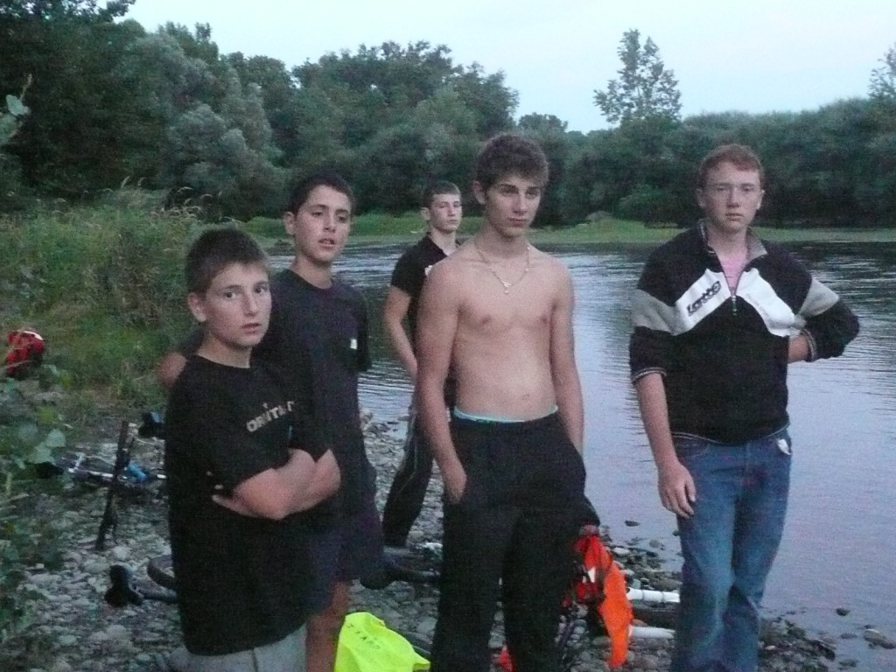

Le bilan des jeunes
Le meilleur souvenir :

- Pour Clément Paupéré, c’est la banane sur le lac de Cahuzac le lundi après-midi et le passage de la grosse cascade en Canoë le mercredi matin.

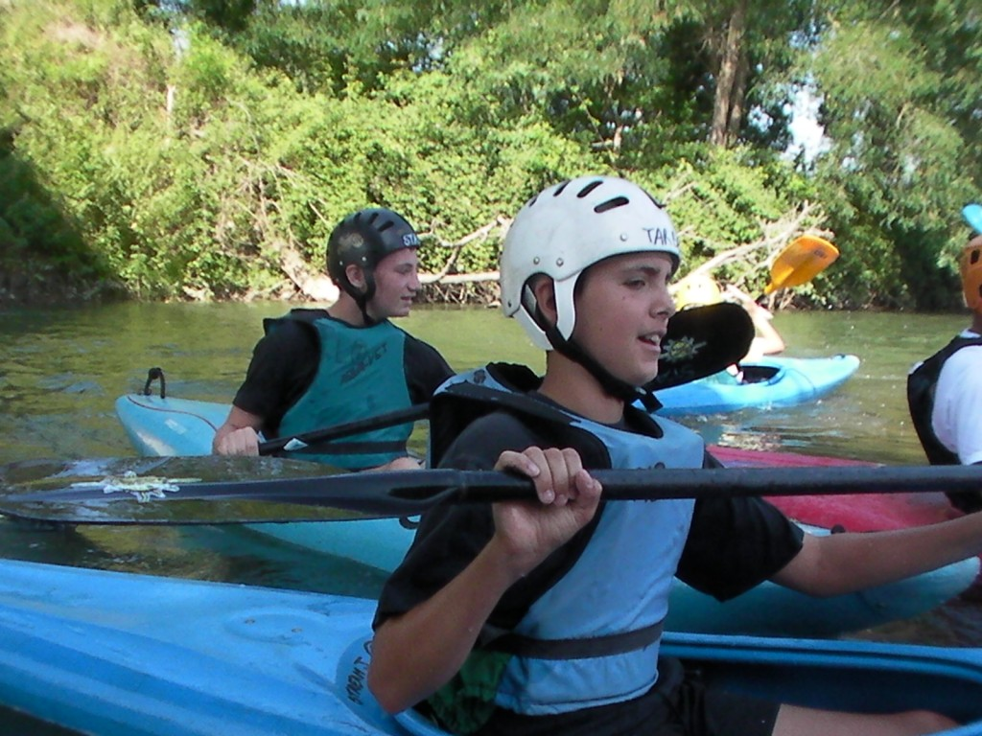

- Kévin a beaucoup aimé la banane ainsi que le cirque plus particulièrement. Il a pu découvrir des figures nouvelles de sauts ainsi que le monocycle et la barre. Ce fut très sportif ! « J’ai mal partout ! » (courbatures obligent !)
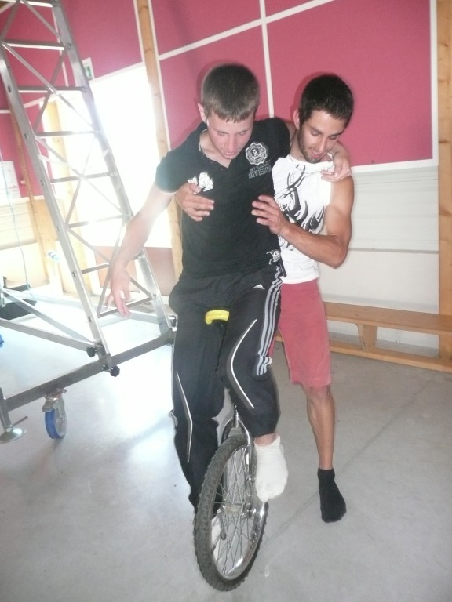

Pour Kévin, « son plus beau souvenir c’est d’être avec Sandro ! » (son meilleur ami) :

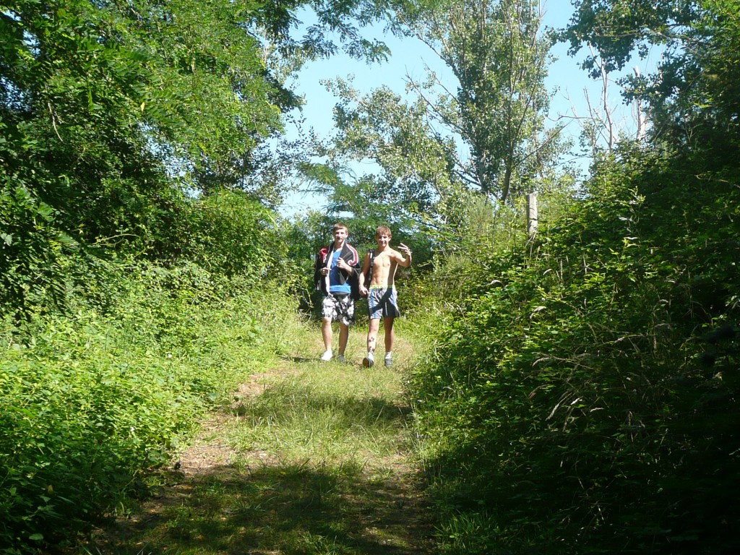

- Pour Florian, il a adoré la bouée sur le lac de Cahuzac et surtout le moment où il a fait un superbe vol !

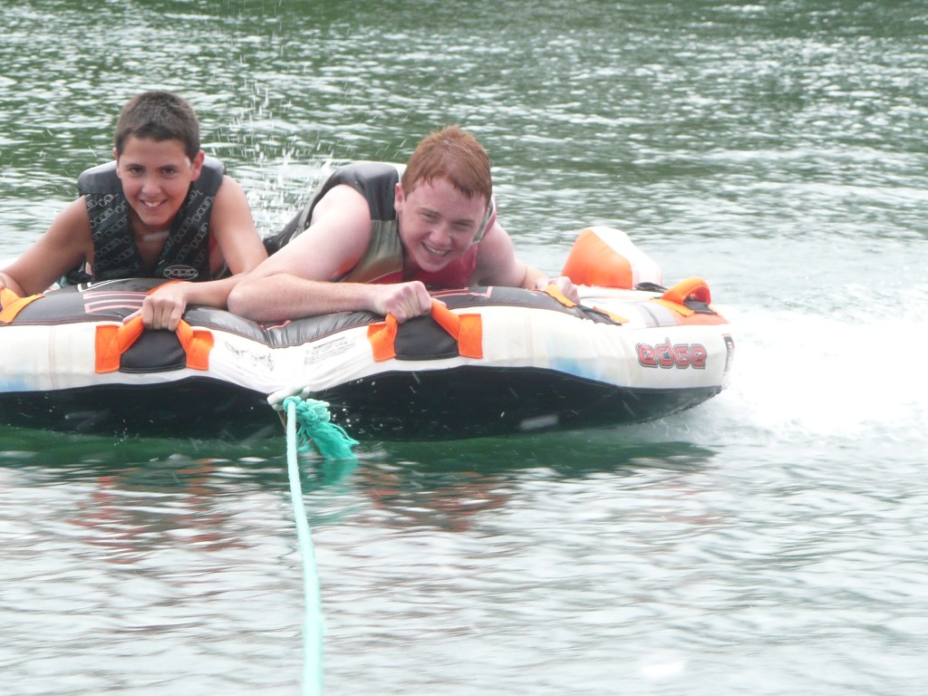

- Pour Sandro, son meilleur souvenir c’est la bouée et le canoë au moment où l’on a descendu la cascade et qu’il a presque failli se retourner.
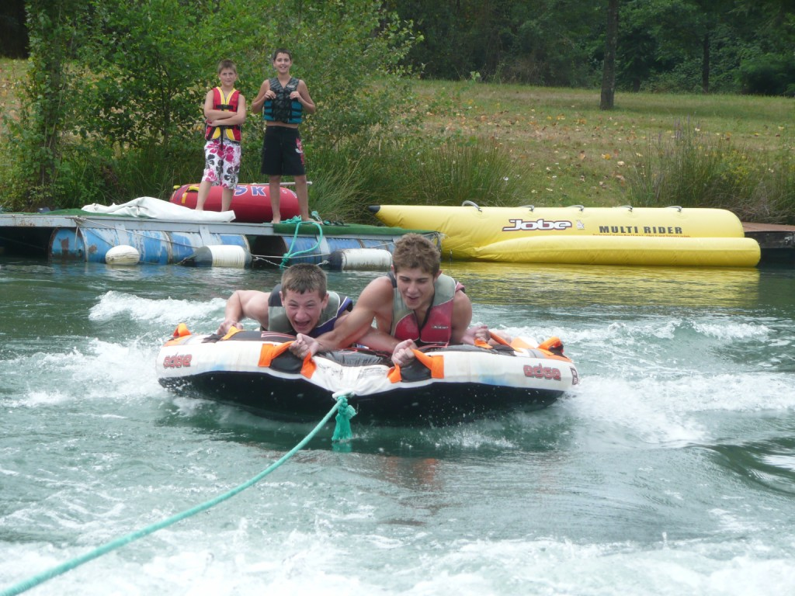

- Pour Clément Aubry, c’est tout ! et plus particulièrement la banane, la bouée et le gros saut !
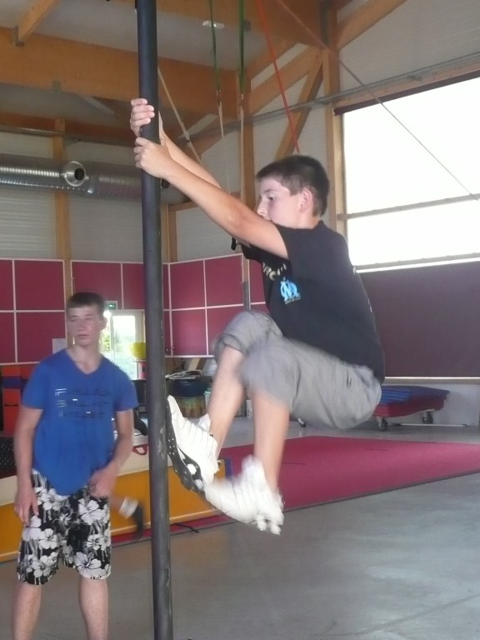

- Pour Clément Paupéré, c’est lors de la balade à vélo où il a cru voir un sanglier dans les bois (à moins que cela ne soit le Dahu ?)

Le repas préféré :

A l’unanimité : le hamburger au repas de notre arrivée et les moules frites du départ !
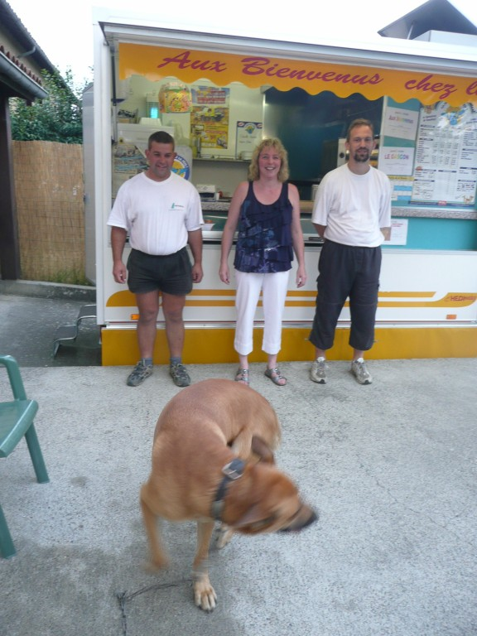
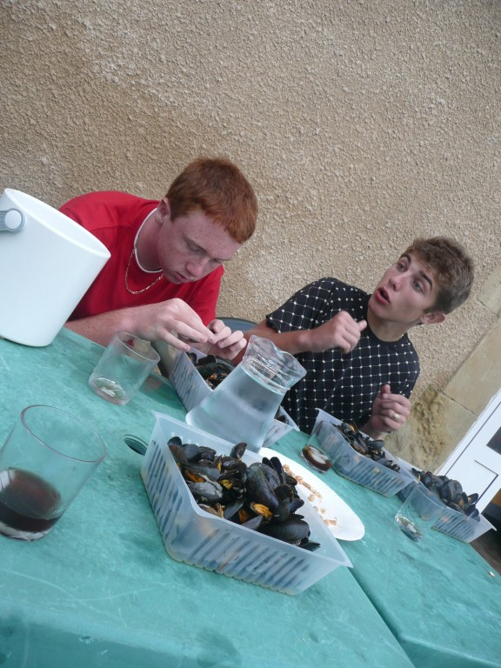

La meilleure soirée :

Le feu d’artifice pour Clément et Sandro :

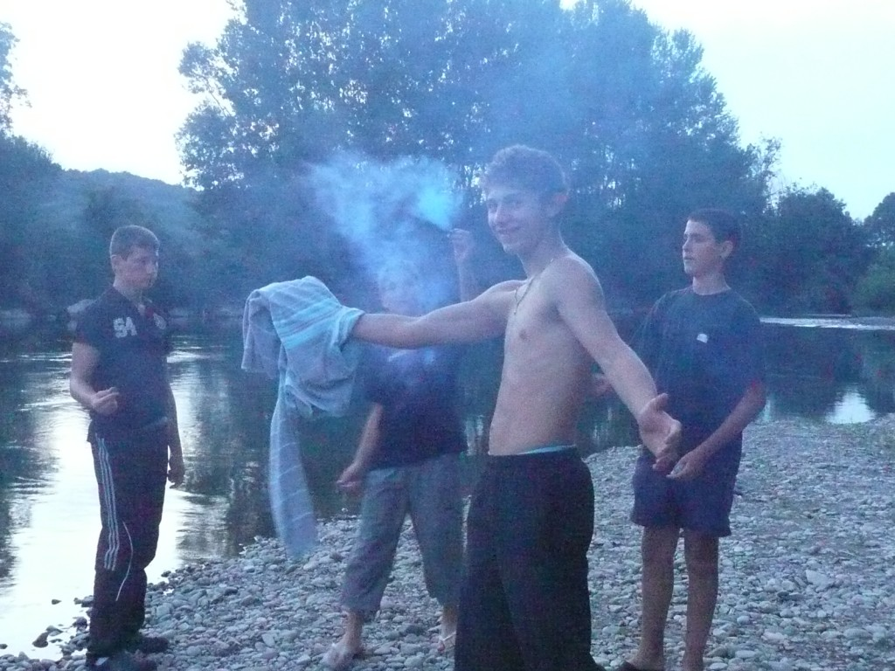

Pour Kévin, Clément et Florian, la meilleure soirée fut la projection plein air « cinéma ».

Une super animatrice pour nous accompagner tout au long du séjour :

Colombe a été une super animatrice et si nous avions à la noter sur 10, voici les résultats :
Clément Aubry : 8.5
Kévin : 10
Florian : 8
Sandro : 8
Clément Paupéré : 9

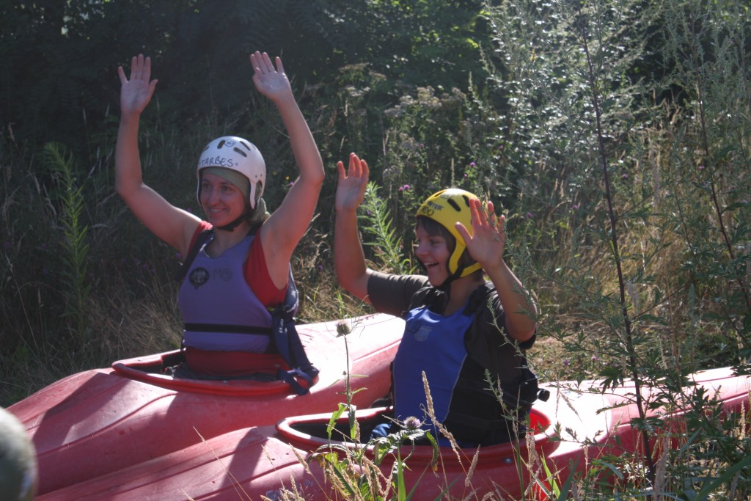

Un grand merci à la commune d’Artagnan, à la DDJS (et plus particulièrement Béatrice Lagrange), à toute l’équipe d’ASCA et à RIVAGES, le collectif d’associations du Pays du Val d’Adour.

